**春暖杏林，遗爱人间**

为了增加人们对“遗体捐献”相关知识的了解，2019年3月16日中南大学湘雅医学院临床医学八年制17级联合团支部与“遗爱在人间”工作室合作举行了以“春暖杏林，遗爱人间”为主题的遗体捐赠知识调查及宣传活动。

本次活动共设立5个宣传点：师大医学院、南校、湘雅校区、校本部云麓园以及王家湾社区，每个宣传点设立咨询站，并由参与活动的学生分发调查分卷和宣传单，向过往行人普及“遗体捐献”的相关内容，解疑答惑。

活动一开始便获得比较大的反响。宣传点处人潮拥挤，每当有行人走来，同学们便热情地将传单分发给他们，积极地走上前去做有关的介绍，并分发问卷来了解他们的态度；遇到前来的咨询的行人，同学便耐心地讲解有关遗体捐献的知识。

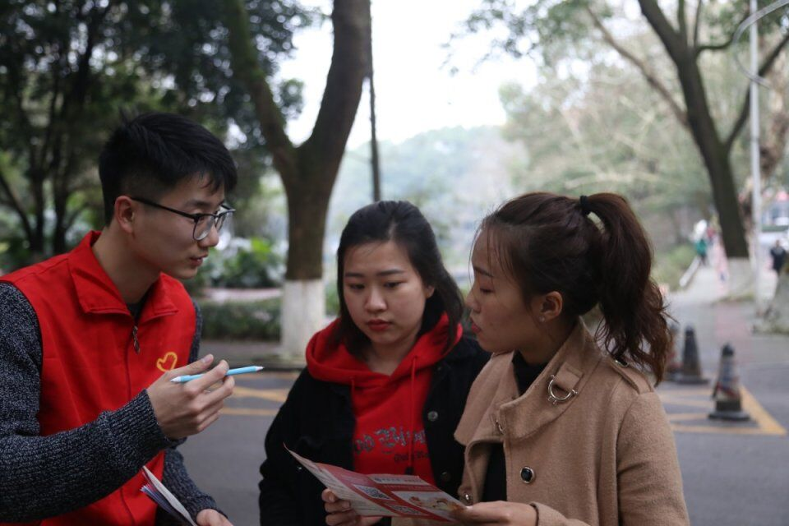

“遗体捐献”是一个意义深远的公益事业，它不仅可以为医学从事者对疾病的研究提供样品，进一步揭开疾病的神秘面纱，更是医学院解剖学科的重要一员，即我们的“大体老师”。

“入土为安”是传统中华民族对逝者的尊重，而“无语体师”为了人类卫生事业的发展，挣脱了传统思想的束缚，实现了生命的最高价值。他们虽不是英雄，但不输豪杰；他们虽然平凡，但却给予世人光明，他们的离去，将会被这个世界所铭记。

本次活动旨在让人们增加对“遗体捐献”的了解，提高对这一公益事业的认识程度及重视程度，改变人们的传统思想，弘扬社会主义核心价值观，传承人间大爱，为医药卫生事业的进步以及全人类生命的延续贡献力量。